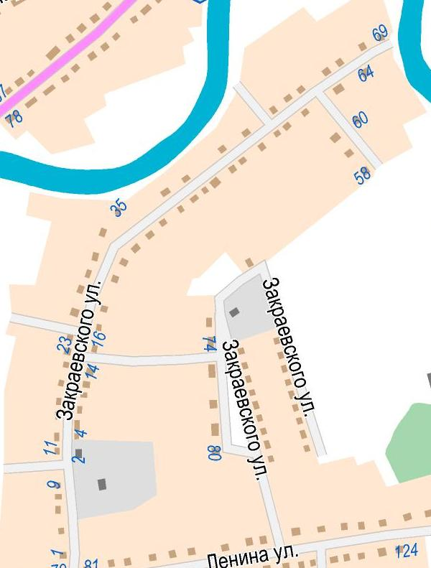
Приложение к постановлению
утвержденного от 25 декабря 2017 г. № 177
СХЕМА границ ТОС «Молодежный» по ул. Закраевского, д. 1 – 95
в Здвинском сельсовете Здвинского района Новосибирской области

